基于 MFCC 的素混凝土劈裂抗拉损伤声发射信号特征分析
摘要： 混凝土的拉伸性能是影响结构开裂与耐久性的关键因素，巴西劈裂试验是间接评价混凝土抗拉强度的常用手段。为探究素混凝土在劈裂抗拉作用下损伤演化过程中的声发射特征，本文对 C60 素混凝土圆盘试件进行巴西劈裂试验，同步采集加载全过程的声发射全波形信号，引入梅尔频率倒谱系数（MFCC）进行信号特征提取与分析。研究表明 MFCC 特征能够有效表征混凝土劈裂损伤的声发射信号差异。与传统振铃计数、能量等时域参数相比， MFCC 从频谱包络层面刻画了拉伸裂纹萌生与贯通的过程，其参数波动与荷载-位移曲线具有良好的一致性。在临近峰值荷载时， MFCC 呈现明显的周期性剧烈波动，可作为试件失稳破坏的前兆特征。本文为声发射技术在混凝土拉伸损伤监测中的应用提供了一种基于全波形频谱分析的新途径。
关键词： 混凝土；巴西劈裂；声发射；梅尔频率倒谱系数；损伤监测；拉伸破坏

1. 引言
混凝土材料抗压强度高而抗拉强度低，其拉伸性能往往决定着结构裂缝的产生与发展。在实际工程中，直接测定混凝土的抗拉强度较为困难，巴西劈裂试验因其试件制备简单、操作方便，被广泛用于间接评价混凝土的拉伸性能。在劈裂荷载作用下，圆盘试件沿加载直径方向产生均匀的横向拉应力，当拉应力超过混凝土的抗拉强度时，试件发生拉伸破坏。声发射技术能够实时捕捉材料内部微裂纹萌生与扩展过程中释放的弹性波，已被广泛应用于混凝土损伤监测。大量研究表明，混凝土断裂过程中始终伴有声发射信号的产生。然而混凝土材料的不均匀性导致声发射信号呈现显著的随机性和非平稳性，如何从复杂的声发射信号中有效提取损伤特征，仍是该领域的研究重难点。
混凝土材料的局部变形或损伤会产生声发射信号，传感器捕获这些应力波信号并将其转换为电信号，随后通过分析信号的特征参数和波形，可以评估材料的损伤程度。Nuhamin E.D 等对比直接拉伸、摩擦与巴西劈裂试验下的声发射信号，研究劈裂断裂过程中主频变化规律，证实了RA-AF分析与SiGMA矩张量在判别拉伸和剪切裂纹的有效性；吴青云等研究混凝土梁在三点弯曲加载下的声发射信号，结合峰值频率与信号响应将加载过程划分为4个阶段，证明了其用于损伤预警的可行性；孔繁强通过分析钢筋混凝土梁在性能退化过程中声发射信号的变化，实现对结构内部钢筋损伤和宏观裂缝扩展的评估；王强等通过声发射技术揭示普通及纤维混凝土在不同高温受压破坏下的损伤演化机制，利用信号定量分析证实纤维对高温初始损伤的抑制作用；唐茂刚等开展不同养护龄期下堆石混凝土的劈裂抗拉试验，发现声发射累计振铃计数与能量在失稳阶段发生显著突变，且高幅值事件在空间和数量上与块石破坏相互对应；覃源等将声发射技术与DIC技术相结合，通过内部微裂纹与表面全场应变的同步记录，划分了纤维混凝土单轴受压的断裂阶段并建立了定量损伤模型；姜伟在大体积混凝土重力坝服役监测中，融合声发射技术建立了裂缝动态监测与预警体系，为工程加固修复提供了参考。然而上述研究中普遍采用的传统时域统计参数，在捕捉复杂的微裂纹全波形非线性频谱包络演化方面仍存在局限，难以充分满足现代结构健康监测对高保真损伤识别与智能预警的需求。
针对非平稳声学与振动信号的时频特征提取难题，梅尔频率倒谱系数（MFCC）作为一种模拟人类听觉非线性感知特性的时频分析方法，展现出了优异的表征能力。MFCC 在低频段具有高线性分辨率，在高频段通过对数压缩平滑高频噪声干扰，能够自适应表征宽带信号的整体谱能量包络。近年来，MFCC 与全波形时频分析方法从人声识别领域已被逐步拓展至材料或结构健康监测领域。Fei Gao 等利用声发射技术监测电弧增材制造中的缺陷，利用梅尔谱图有效抑制了制造监测中的强电弧高频噪声，提取了高保真的微缺陷特征；Sasan Farhadi 等将 MFCC 与 BP 神经网络结合，成功实现了混凝土桥梁中预应力钢丝断裂声事件的捕捉；Hua Zhang 等研究了钢纤维混凝土在动载劈裂损伤下的 AE 信号，证实了倒谱系数在识别微裂纹发展阶段中的鲁棒性；Ziyi Wang 将 AE 信号的 MFCC 特征引入混凝土受压及高海拔极端环境损伤预测中，证实了低阶 MFCC 参数对微裂纹从稳态扩展向失稳发展过渡的临界前兆具有极高的敏感性与空间一致性；郑丽琼将 MFCC 应用于钢管混凝土脱空识别及混凝土渗水深度敲击声检测，验证了 MFCC 在低维表征与抗工况干扰方面的综合优势。
综上所述，MFCC 特征在非平稳声学信号处理与非均质材料缺陷表征中展现了显著优势，但目前将其在不同应力状态及损伤类型中的动态全波形谱包络演化与前兆识别的研究仍不足。基于此本文对 C60 高强素混凝土标准圆盘试件开展巴西劈裂加载试验，同步采集加载全过程的 AE 全波形信号与数字图像相关（DIC）表面全场应变数据。通过提取多维 MFCC 参数并深入分析其随荷载时域的演化规律，揭示低阶 MFCC 对拉伸裂纹失稳扩展的力学响应机理，结合 DIC 表面主拉应变局部化演化过程进行相互印证，旨在建立一种基于 AE 全波形非线性频谱包络分析的高强混凝土拉伸损伤早期预警与状态评价新方法。

2. 巴西劈裂试验设计

2.1 试件制备与加载

试验采用 C60 素混凝土，水泥为 P·O 42.5 级普通硅酸盐水泥，掺和料使用粉煤灰，细骨料为机制砂，粗骨料为豆石，配合比如表 1 所示。试件为直径 100mm、厚度 50mm 的标准圆盘试件，标准养护 28d 后进行巴西劈裂试验。

表 1 混凝土试件配合比

Table 1 Concrete Mix Proportions

水胶比 | 水/(kg·m⁻³) | 水泥/(kg·m⁻³) | 粉煤灰/(kg) | 砂/(kg·m⁻³) | 碎石/(kg·m⁻³) | 减水剂
0.12 | 108 | 675 | 225 | 900 | 450

加载设备采用万能材料试验机，采用力加载控制方式，加载速率50N/s。试验过程中使用夹具固定试件，以确保荷载均匀分布，加载装置见图1。
试件使用专用夹具固定，以保证中心连线对齐试件中心线，防止加载过程出现偏心受压，将夹具竖直放在压力机的上下板面的中间位置。正式加载前，需
预加载保证夹具表面与上、下承压板应均匀接触，开始加载直至试件破坏。
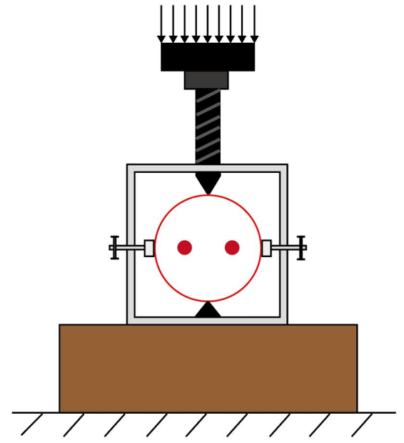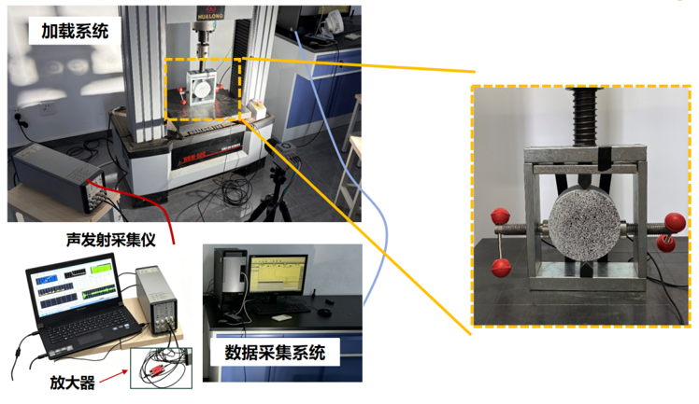

2.2 声发射监测与数据采集

在劈裂加载过程中，采用德国 Vallen Systeme GmbH 的 AMSY-6 多通道声发射监测系统采集混凝土损伤产生的声发射信号。系统由两只谐振式压电传感器、前置放大器、信号处理单元和波形采集模块组成。传感器型号为［型号］，标称谐振频率为［ ］kHz，有效工作频率范围为［ ］kHz。各传感器分别接入 CH1 和 CH2 通道，前置放大器型号为［AEP5/AEP5H或实际型号］，增益设置为34 dB。

两只传感器沿试件监测面的水平直径对称布置，传感器中心距试件圆心均为［ ］mm，中心间距为［ ］mm，具体布置见图1。安装前，对传感器安装区域进行打磨和清洁，以减小表面不平整对信号传递的影响。随后，在传感器与混凝土表面之间均匀涂覆［耦合剂名称］，并采用［固定夹具、弹性绑带或胶带］施加稳定的接触压力。

正式加载前，在两传感器连线的中点进行标准断铅试验，以核查各通道的响应一致性和传感器耦合状态。每个测点重复断铅［ ］次，并比较两通道信号的峰值幅度、首波到达时间和信噪比。当通道间幅值差不超过［ ］dB，且无明显噪声干扰或信号饱和时，认为系统工作状态满足采集要求。

声发射信号采用连续波形模式记录，采样率设置为1 MHz，采集系统带通滤波范围设置为20～300 kHz。信号触发门槛设置为［ ］dB，该门槛仅用于声发射撞击参数的识别，不作为连续波形保存的起始条件。系统的模数转换分辨率为［ ］bit。声发射采集在加载开始前［ ］s启动，并持续至试件完全破坏后［ ］s。声发射系统、材料试验机与数字图像相关系统通过［硬件触发信号/同步脉冲/人工时间标记］进行时间对齐，同步误差控制在［ ］以内，从而实现声发射特征、荷载变化及表面裂缝演化过程的对应分析。

2.3 高速相机图像采集

为获取混凝土试件劈裂破坏过程中的表面位移场、应变场及裂纹演化特征，采用高速相机系统进行连续图像采集，并利用DIC数字图像相关技术（digital image correlation，）开展后续分析。图像采集系统由高速相机、成像镜头、照明装置、固定支架和图像存储单元组成。高速相机型号为（相机型号），生产厂家为（厂家名称），图像传感器类型为（CMOS/CCD），最大分辨率为（ ）pixel×（ ）pixel，像元尺寸为（ ）μm。相机配备焦距为（ ）mm的（定焦/变焦）镜头，光圈设置为f/（ ）。
高速相机布置在声发射传感器安装面的相对一侧，镜头光轴与试件监测表面保持垂直。相机镜头前端距试件表面约（ ）mm，成像视场为（ ）mm×（ ）mm，对应的空间分辨率为（ ）mm/pixel。监测区域以试件竖向加载直径为中心，并覆盖预计发生劈裂破坏的主要区域，具体布置见图1。试验期间采用（光源型号及功率）连续光源进行照明。光源对称布置于相机两侧，以保证监测区域亮度均匀，并减小阴影、反光及频闪对图像相关计算的影响。相机及光源均安装在独立支架上，以降低试验机振动对成像稳定性的影响。
图像采集帧率设置为 950 frame/s，相邻两帧的时间间隔约为 1.05 ms。在该帧率下，图像分辨率设置为（ ）pixel×（ ）pixel，曝光时间为（ ）μs，图像位深为（ ）bit，相机增益设置为（ ）dB。每组试验的连续记录时间为（ ）s，正式加载前采集不少于（ ）帧的静态图像，并选择其中清晰且无明显振动的图像作为DIC分析的参考图像。高速相机在加载开始前（ ）s启动，并持续记录至试件完全破坏后（ ）s。
图像采集前，首先对试件监测面进行清洁，并均匀喷涂一层哑光白色底漆。待底漆完全干燥后，在其表面随机喷涂哑光黑色散斑。散斑平均直径约为（ ）mm，对应（ ）pixel，散斑面积占比约为（ ）%。正式试验前检查散斑的随机性、对比度及成像清晰度，避免出现散斑聚集、脱落或局部反光。随后采用（标定板/标准刻度尺）完成图像尺度标定及镜头畸变校正。
高速相机、声发射系统和材料试验机通过（TTL硬件触发信号/同步控制器/人工时间标记）实现同步采集，同步误差不超过（ ）ms。采集图像导入（DIC软件名称及版本）进行分析，计算区域设置为（ ）pixel×（ ）pixel，子区尺寸和计算步长分别设置为（ ）pixel和（ ）pixel。通过连续图像间散斑位置的相关匹配，获得试件监测面的位移场和应变场，并据此识别裂纹萌生位置及其扩展过程。声发射、荷载和高速相机数据采用统一时间基准进行对齐。以（硬件同步触发信号/加载开始标记/其他同步方式）对应时刻作为 \(t=0\)，并将声发射统计时间窗的中心时刻作为特征时间戳。材料试验机荷载和位移数据通过线性插值映射至该时间轴，高速相机图像则按照950 frame/s的采集速率计算对应时刻，并采用最近时间点匹配。三类数据的最大同步误差控制在（ ）ms以内。由此建立MFCC特征、荷载—位移响应及DIC表面应变场之间的时间对应关系，为后续劈裂损伤演化分析提供统一的数据基础。

3. 声发射信号的MFCC特征提取

3.1 声发射波形预处理

试验采用连续采样方式记录声发射全波形数据，单个试件的有效采集时长超过 200 s。本文选取CH1作为主要分析通道，CH2通道用于检验特征演化规律的一致性。为降低长时连续数据的内存占用，将原始波形划分为时长为10s的数据块依次处理，相邻数据块之间保留 128 个采样点的重叠区，以避免分块边界处的有效信号截断。
设原始离散声发射信号为x[n]，首先对每个数据块进行去均值处理，以消除采集系统的直流偏置：
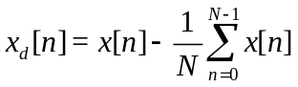 (1)
式中，N为当前数据块的采样点数，x_{d}[n]为去均值后的信号。采用（滤波器类型）数字带通滤波器进行离线滤波，滤波器阶数为（ ），截止频率分别为20 kHz和300 kHz。滤波过程采用（零相位双向滤波/实际处理方式），以减小相位偏移对信号频谱和时间定位结果的影响。为保留裂纹演化引起的幅值及频谱能量变化，所有试件采用统一的幅值标度，不对单个数据块实施独立归一化。处理后的连续波形作为后续MFCC特征提取的输入。加载试件时的初始受力点定义为统一时间零点t₀，原始采样点对应的时间为
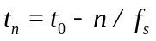 (2)
其中 f_{s} =1.0 MHz。在完成通道筛选和去均值后，对预处理后的连续波形进行短时分帧，并进一步提取MFCC特征。

3.2 MFCC特征提取原理
MFCC通过对信号的短时功率谱进行非线性频率映射和倒谱变换，提取能够表征频谱包络形态的低维特征。本文的MFCC计算包括分帧加窗、功率谱计算、梅尔滤波、对数压缩和离散余弦变换，处理流程见图2。
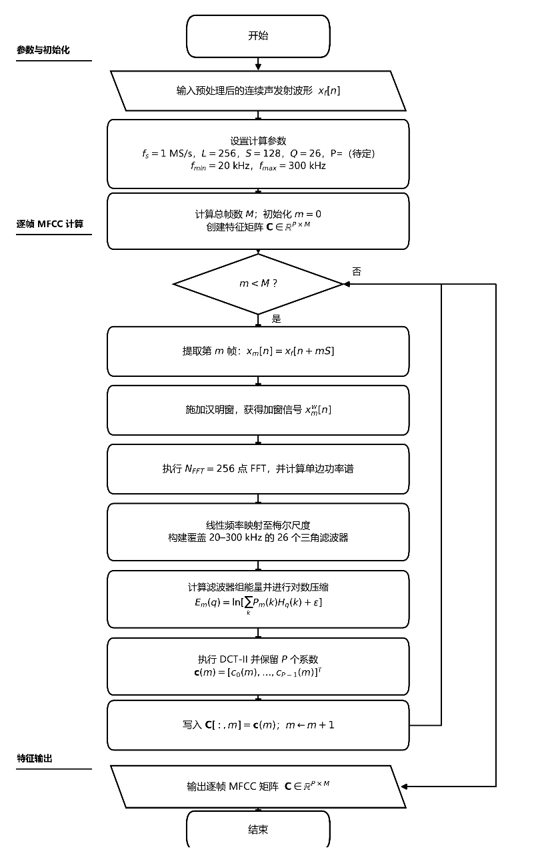

fMel=2595∙log10(1+f700)

设预处理信号为x[n]，帧长为L，帧移为S，则第m帧信号为
$x_{m}\left[n\right]=x\left[mS+n\right]，n=0,1…,L-1$
本文取L=256、S=128，对应50%的帧重叠率。在1 MHz采样频率下，每帧时长为256 μs，帧移为128 μs。随后对每帧信号施加汉明窗，以减小有限长度截断造成的频谱泄漏。

wn=0.54-0.46cos2πnL-1，n=0,1,…,L-1

对加窗帧信号进行K点快速傅里叶变换
$$X_{m}\left[k\right]=\sum_{n=0}^{K-1}{{\tilde{x}}_{m}[n]∙e^{-j2πkn/K}}，k=0,1,…,K-1$$
对应功率谱为：
$$P_{m}\left[k\right]=\frac{{\left|X_{m}[k]\right|}^{2}}{K}$$

在梅尔频率轴上等间隔设置Q个三角形带通滤波器（本文取Q=26），覆盖从 0 到奈奎斯特频率f_{s}/2的区间。第q个滤波器的频率响应为：
$$H_{q}[k]=\left\{\begin{aligned}0，k<f_{q-1} \\ \frac{k-f_{q-1}}{f_{q}-f_{q-1}}，f_{q-1}≤k≤f_{q} \\ {\frac{f_{q+1}-k}{f_{q+1}-f_{q}}，f_{q}<k≤f_{q+1} \atop 0，k>f_{q+1}}\end{aligned}\right.$$
其中f_{q−1}，f_{q}，f_{q+1}为第q个滤波器在梅尔尺度上均匀分布的三个顶点频率。将功率谱通过滤波器组，计算各滤波器输出的对数能量：
$$E_{m[q]}=log\left(\sum_{k=0}^{\frac{K}{2}}{P_{m}\left[k\right]∙H_{q}\left[k\right]}\right)，q=1,2,...,Q$$

对Q维对数能量向量进行离散余弦变换（DCT），实现滤波器组输出之间的解相关与特征降维：
$$c_{m}\left(i\right)=\sum_{q=1}^{Q}{E_{m}\left[q\right]∙\cos\left[\frac{πi}{Q}\left(q-\frac{1}{2}\right)\right]}，i=0,1,...,I-1$$
其中c_{m}(i)为第m帧的第i维 MFCC 系数。当i=0时：
$$c_{m}(0)=\sum_{q=1}^{Q}{E_{m}[q]}$$
即其中某一维的MFCC 系数等于所有梅尔滤波器对数输出能量之和，反映了该帧信号在梅尔尺度上的频谱整体包络水平。对每一帧信号完成离散余弦变换后，得到由P个系数组成的MFCC特征向量：
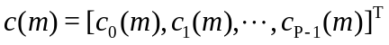

3.3 长时MFCC特征聚合

由于声发射信号采用连续采样方式记录，单个试件的采集时长均超过200 s。按照采样频率1 MHz、256点帧长和128点帧移计算，200 s连续波形可产生约 1.56*10⁶个MFCC特征向量。过高的时间采样密度不仅增加数据存储和计算负担，也不利于MFCC特征与荷载及DIC结果的时间对应。因此，在完成逐帧MFCC计算后，对其进行时间窗统计聚合。
将MFCC序列划分为宽度为ΔT = ( ) s的非重叠统计时间窗。设第r个时间窗包含的MFCC帧集合为W_{r}，窗口内帧数为N_{r}。对于第 k 阶MFCC，采用均方根值表征其局部波动强度：
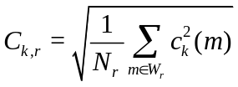
后续分析以均方根值作为主要时序特征，用于检验特征演化规律的稳定性。绘制MFCC时程曲线时，同时保留各统计窗内的最大值和最小值作为特征包络，以避免常规等间隔抽点遗漏裂纹失稳阶段的短时突变。
将每个统计时间窗的中心时刻作为聚合MFCC的时间戳。以加载试件受力开始标记作为统一时间零点，将材料试验机的荷载和位移数据线性插值至MFCC时间轴。高速相机图像按照950 frame/s的采集速率确定时间戳，并采用最近时间点匹配方式与MFCC统计窗对应。三类数据的最大同步误差控制在（ ）ms以内，从而建立MFCC特征、力学响应和DIC表面应变场之间的时间关系。

4. 试验结果与MFCC特征分析

4.1 混凝土断裂破坏过程
大纲：
第一段：荷载–位移响应与宏观破坏特征，给出代表性试件的荷载–位移曲线；标注裂缝起裂荷载（如果有最好）、峰值荷载时刻；描述裂缝起裂位置、扩展方向和最终破坏形态；给出各试件峰值荷载、劈裂强度等统计结果（足够的试件数量，将所有试件结果均放到统计表里）。
第二段：DIC应变场演化过程，展示典型加载时刻的主应变场或水平应变场云图；说明应变局部化带的出现、发展、贯通过程；提取裂缝路径、局部应变峰值或裂缝张开位移等定量指标（DIC图像时刻应与荷载曲线和声发射信号严格同步）。根据荷载响应和DIC应变场共同划分断裂阶段，例如：
1. 初始加载阶段；2. 弹性变形阶段；3. 微裂纹萌生阶段；4. 稳定裂纹扩展阶段；5. 宏观裂缝贯通及失稳破坏阶段。
将DIC观察到的应变局部化或裂缝出现作为阶段边界的重要依据。两张图：图3 荷载曲线及关键断裂时刻；图4 不同加载阶段的DIC应变场；

4.2 MFCC特征的演化规律
本节回答MFCC在断裂过程中发生了什么变化。

第一段：MFCC时序分布及其与荷载过程的对应关系，以归一化时间或归一化荷载为横坐标，绘制各阶MFCC随加载过程的时频热图（图3、图4的12阶分布可通过时频热图的形式反映）。在图中标注4.1节确定的起裂、稳定扩展、峰值和失稳破坏时刻。在图中同时叠加荷载曲线，建立力学响应与MFCC变化的直观对应关系。

第二段：断裂峰值附近的MFCC分布特征，比较断裂、非断裂的MFCC向量的均值、标准差、使用箱线图、小提琴图或概率密度图展示阶段差异。不要逐一解释全部MFCC系数，应重点讨论变化显著且具有稳定性的系数。分析MFCC与以下指标的关系：归一化荷载；DIC局部最大应变；裂缝张开位移；裂缝长度或应变局部化带宽度；声发射能量、振铃计数等常规参数。

4.3 基于MFCC向量的断裂特征模式识别
本节回答MFCC能否可靠识别混凝土断裂行为。
第一段：样本构建与阶段标签定义，以4.1节的荷载–DIC联合判据作为标签依据。明确分类目标，例如“弹性阶段—裂纹萌生—稳定扩展—失稳破坏”。说明时间窗长度、步长、MFCC维数以及统计汇总方法。说明类别样本数量和类别是否均衡。排除阶段交界附近难以准确标注的过渡时间窗，或单独设置“过渡阶段”。
第二段：识别结果及模型评价，集中在：准确率；宏平均精确率、召回率和F1值；混淆矩阵；各断裂阶段的识别效果；不同试件之间的稳定性。数据应按“试件”划分训练集和测试集，建议采用留一试件交叉验证。不能将同一试件中相邻的连续信号帧随机分到训练集和测试集，否则会造成严重的数据泄漏并虚高准确率。
这一节主要按“DIC结果—MFCC曲线—分类算法”的思路，提升和明确本文研究目的和创新点。

本节引入梅尔频率倒谱系数对全波形信号进行频谱包络特征提取，克服混凝土材料信号的非平稳性及强随机性，对 A和 B 两组试件的多维 MFCC 参数（MFCC-1 至 MFCC-12）随加载时间及荷载-位移曲线的演化规律进行系统性分析。
图 3 和图 4 分别呈现了 A 试件和 B 试件12阶MFCC参数变化，近极限荷载前约数秒的时间窗口内，MFCC参数曲线呈现出密集的周期性剧烈振荡，波形表现出类似锯齿状或簇状脉冲群的形态，这一特征在图中具有极高的视觉辨识度，可作为判别试件即将发生失稳破坏的直观前兆标志。
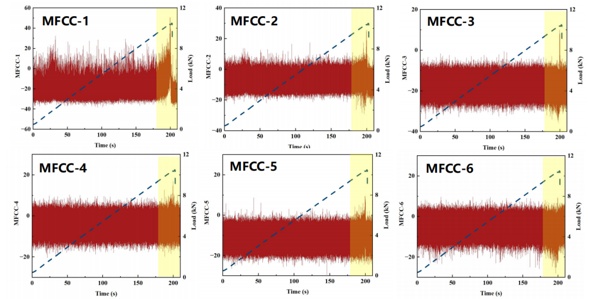
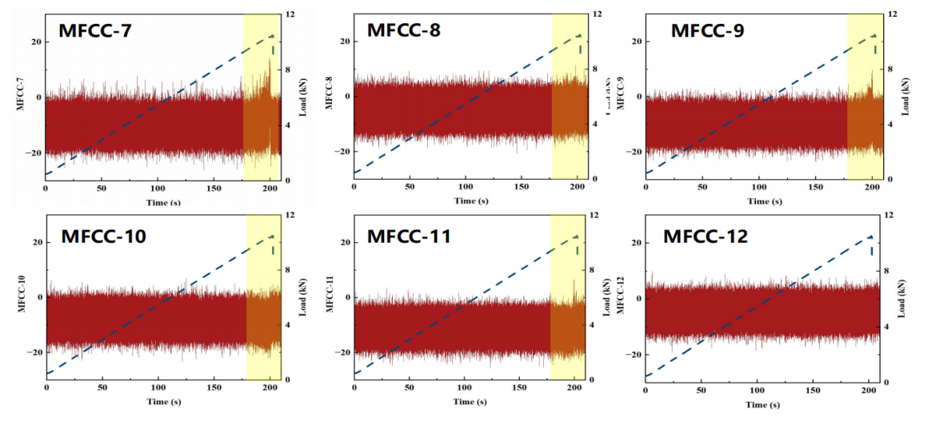
图3 A号试件MFCC1-12号参数变化
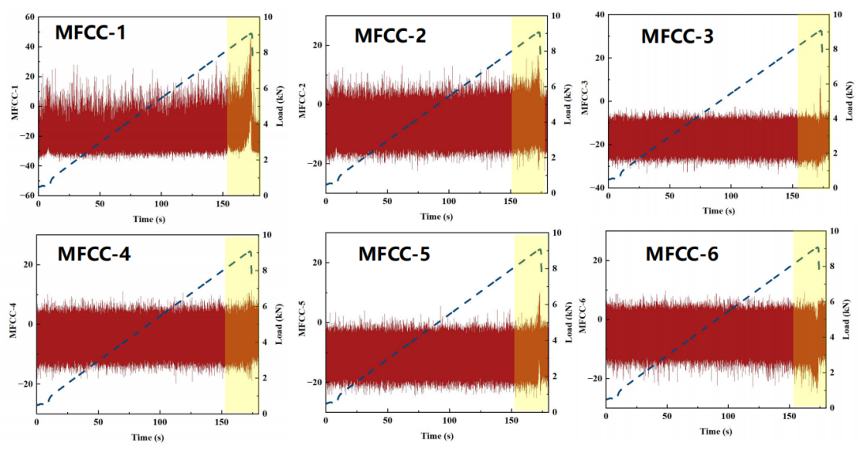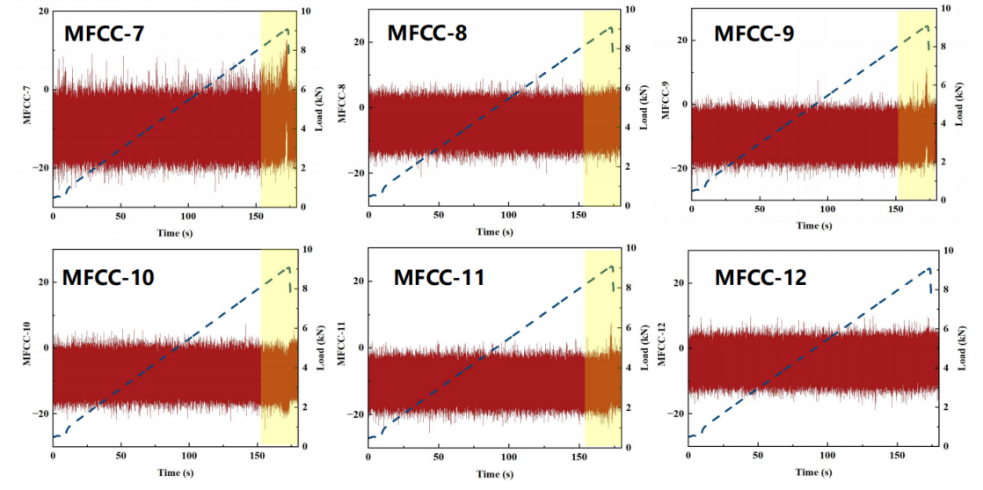
图4 B号试件MFCC1-12号参数变化
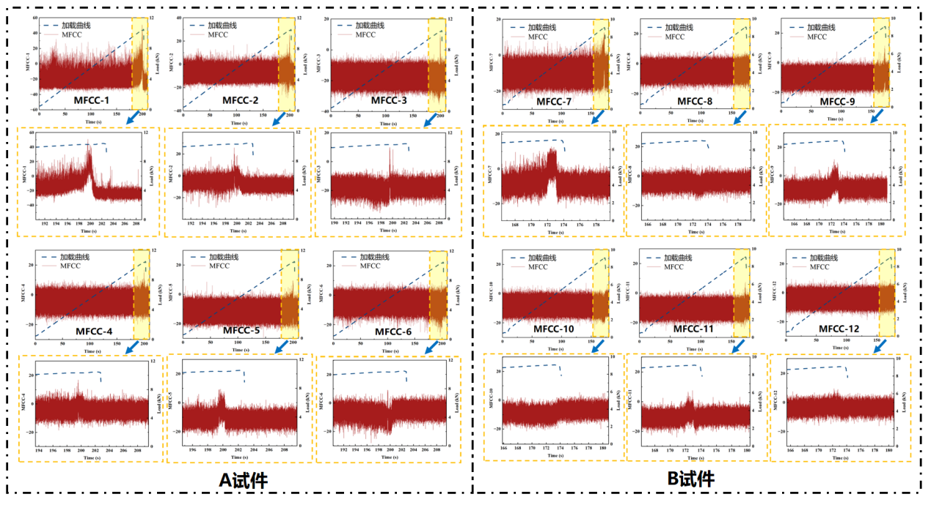
图5 MFCC突变附近详图
由于不同的试件MFCC不同阶变化趋势相似，因此取 A 试件前6阶与 B 试件的后6阶进行具体分析。图5中 A 试件的声发射响应在加载初期至中前期阶段，荷载曲线平稳线性攀升，内部微观缺陷未发生连通，低阶参数MFCC-1整体维持在-20至0的稳态基线内微幅波动；随着荷载逼近极限峰值，MFCC-1至MFCC-3等低阶参数瞬间打破平稳状态，呈现出振幅急剧跨越至+40至-40的超高密度锯齿状震荡与簇状脉冲群，这种剧烈波动在时间轴上高度收敛于极限破坏发生前数秒，清晰反映了拉伸主裂纹形成时释放的高能弹性波导致全波形频谱包络发生了剧烈的整体迁移；在图5中 B 试件中，随着阶数递增至MFCC-12，参数演化曲线逐渐衰减为一条宽度恒定、几乎无宏观响应的平直致密带，证实了离散余弦变换对频谱包络主要特征向低阶的强力压缩聚集效应以及高阶系数受噪声平滑钝化的特性。图4所示的 B 试件进一步复现并验证了上述演化规律，在试件加载至破坏临界窗口前，MFCC-1参数保持稳定的基线水平，而在临界峰值失稳瞬间同样爆发出了极为显著的周期性高幅簇状跳变，且高阶参数（如MFCC-10至MFCC-12）在整个加载历程中对损伤发育基本钝化无响应，充分印证了该频谱包络特征在不同试件间具备高度的重现性与敏感性，证明了低阶MFCC参数可作为混凝土脆性劈裂失稳断裂前的声发射物理判据。
高阶 MFCC 参数（如 MFCC-12）变化幅度极小甚至趋于稳定，这是 MFCC 特征提取流程内在物理机制所决定的结果。在 MFCC 提取流程中，离散余弦变换（DCT）的核心作用在于对梅尔滤波器组输出的对数能量谱进行去相关与降维处理，将信号中最具区分度的频谱信息压缩至前若干个低阶系数中，相关研究表明 MFCC 的能量绝大部分集中在前 6 维系数之内，这意味着反映频谱包络整体形态与主共振峰结构的宏观信息已被低阶系数充分表征，高阶系数自身所携带的能量和信息量原本就极为有限。与此同时，梅尔滤波器组在对频谱进行非线性映射时，低频区域滤波器分布密集而高频区域分布稀疏，导致高频段的频谱细节被大幅平滑与平均化，随后对滤波器组能量取对数运算进一步压缩了信号的动态范围，使高低能量之间的差异明显减弱，这两个前置环节叠加之后，高频段的精细频谱结构已被严重削弱，后续 DCT 所提取的高阶系数自然缺乏显著的波动来源。同时 MFCC 高阶系数对噪声的鲁棒性本身就低于中阶系数，已有文献研究（韩一、何学秋）指出高阶系数均易受噪声干扰，低阶系数鲁棒性更强，而混凝土声发射信号伴随加载过程始终存在背景噪声与随机扰动，高阶系数所承载的微弱频谱信息极易被噪声淹没，最终在时域演化曲线上呈现为近似平直的低幅波动。因此高阶变化细微印证了 DCT 能量压缩的有效性，也说明将分析焦点集中于低阶 MFCC 等低阶系数是必要的研究方向。

4.2 DIC结果验证
为了建立 AE 频域包络宏观表征与混凝土表面真实拉伸应变场演化之间的空间物理映射，本研究同步引入高速数字图像相关（DIC）技术进行验证。图 6 与图 7 分别展示了试件 A 和试件 B 在三个典型加载关键特征点（A 点、B 点、C 点）处的主拉应变 ε_{yy} 云图与 MFCC-1 演化曲线的实时对照。
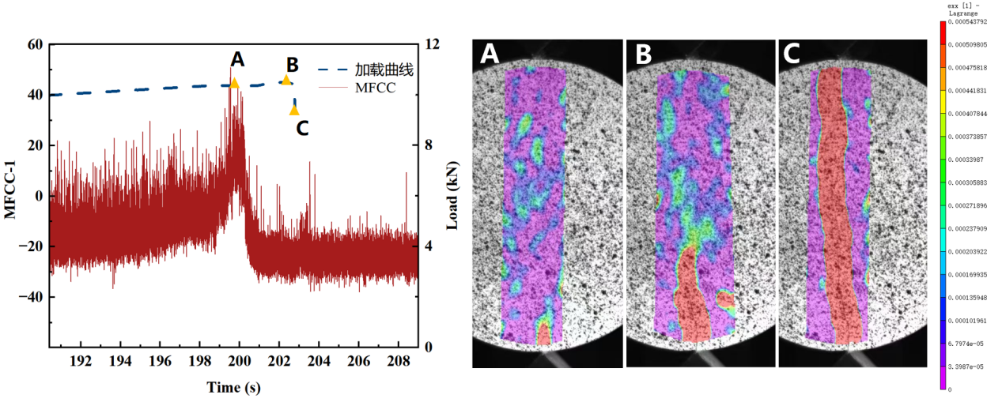
图6 A试件MFCC-1变化过程典型加载点的DIC应变云图
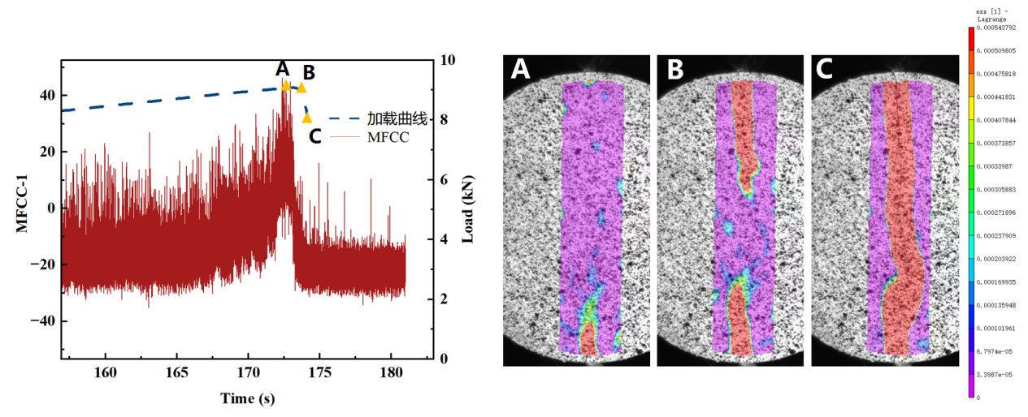
图7 B试件MFCC-1变化过程典型加载点的DIC应变云图
图6与图7进一步揭示了MFCC-1声学特征突变与试件表面DIC全场主应变演化之间的力学空间映射关系。在图6中，A试件在特征点A（峰前稳定阶段）时，DIC云图显示试件整体处于均匀的低应变状态，仅在圆盘中心呈现极微弱的应变集聚，此时对应的MFCC-1曲线保持平缓基线，内部处于微裂纹孕育期；加载至特征点B（极限承载力临界点）时，DIC应变云图沿加载竖向直径出现一条的高应变亮红色局部化集中带，裂缝开始出现，最大拉应变急剧突破极限开裂阈值，这一表面主应变带的变化上与MFCC-1曲线爆发剧烈大幅簇状震荡的突变时刻吻合，表明内部微破裂的大规模成核并导致了声波包络的突变；在特征点C（峰后破坏阶段）时，DIC云图中红色主裂缝彻底张开贯通，试件裂为两半丧失承载力，而MFCC-1参数在剧烈震荡释放后因波传播界面的断开而快速衰减并回落至低能态。图6中 B 试件的DIC与MFCC-1对应过程展现了完全相同的物理机制，在特征点A时表面无明显局部化应变且MFCC-1处于稳定基态，在特征点B（极限荷载峰值）时试件中心轴线表面主应变带瞬间形成穿透性红色局部化带并伴随MFCC-1爆发式震荡跃迁，在特征点C时宏观裂缝完全失稳开裂且MFCC-1剧烈震荡后衰减，两组试件在多场演化上的高度契合有力证实了低阶MFCC参数的突变能够精确捕捉混凝土内部从微观微裂纹分散演化向宏观局部化断裂贯通转变的灾变转折过程。

5. 结论
本文对 C60 素混凝土标准圆盘试件进行了巴西劈裂全过程试验，引入梅尔频率倒谱系数（MFCC）对声发射全波形进行时频包络特征提取，并结合 DIC 表面全场主拉应变演化进行了相互验证，得出以下主要结论：
1. MFCC-1 对拉伸损伤全过程具有高度灵敏性与阶段表征能力：低阶 MFCC 参数（特别是 MFCC-1）能够有效克服传统 AE 单一参数对人工门槛阈值的依赖性，从频谱能量包络演化层面可以划分出混凝土巴西劈裂的三个特征演化阶段（线弹性期、微裂纹萌生期、主裂缝贯通期），其参数演变趋势与荷载-位移曲线表现出力学机理上的一致性。
2. 印证了基于低阶 MFCC 簇状脉冲振荡的失稳前兆判据：在荷载达到90%∼100%Pu的峰值临界区域，MFCC-1 曲线呈现出极高辨识度的周期性剧烈锯齿状/簇状脉冲群振荡。DIC 全场应变验证表明，该突变时间点与试件中心轴线主应变局部化带贯通的力学时刻相符合，可作为混凝土拉伸失稳破坏前的高灵敏度预警判据。
3. 阐明了高低阶 MFCC 参数的物理机制：揭示了离散余弦变换（DCT）能量高度压缩与梅尔高频对数滤波的内在机理。声发射信号的损伤特征绝大部分集中在前 3~4 维低阶系数中；高阶系数（如 MFCC-8 至 MFCC-12）对宏观裂缝演化钝感且易受高频噪声平滑，在工程监测中聚焦低阶 MFCC 分析不仅能保证损伤表征的高保真度，更能显著节约计算资源。

参考文献

